Национальные проекты. Фотоконтроль-2019

Проект | «Образование»
Объект | Обновление кабинетов Муниципального бюджетного общеобразовательного учреждения – Тюлячинской средней общеобразовательной школы Тюлячинского муниципального района Республики Татарстан - Центра образования цифрового и гуманитарного профилей «Точка роста» в рамках мероприятия «Обновление материально-технической базы образовательного учреждения для формирования у обучающихся современных технологических и гуманитарных навыков»
Дата посещения | 3 сентября 2019 года
Состав участников | -Хамидуллин И.Х. – Руководитель Исполнительного комитета Тюлячинского муниципального района  -Нурмухаметов Азат Анасович- заместитель Руководителя Исполнительного комитета Тюлячинского муниципального района  -Нуретдинов Р.Р. – депутат совета сельского поселения;  -Шакирова Г.Р.- зам.начальника отдела образования Исполнительного комитета Тюлячинского муниципального района РТ;  -Нигематзянова Г.З.–заместитель начальника МБУ «Хозяйственно-эксплуатационная контора»
Выполнение работ на объекте | Работу выполнил ген.подрядчик- ООО «Инжиниринг»
Основные выводы | Работа выполнена в срок. Ремонтные работы проведены быстрыми темпами и качественно. Все кабинеты соответствуют требованиям. Ремонт кабинетов Центра образования цифрового и гуманитарного профилей "Точка роста" проводился в соответствии с фирменным стилем. Расставлена учебная мебель с учетом требований по зонированию помещений. Идет поставка оборудования.
Ответственные | Хафизов А. Ф., директор МБОУ «Тюлячинская СОШ»

Кабинет информатики - № 41
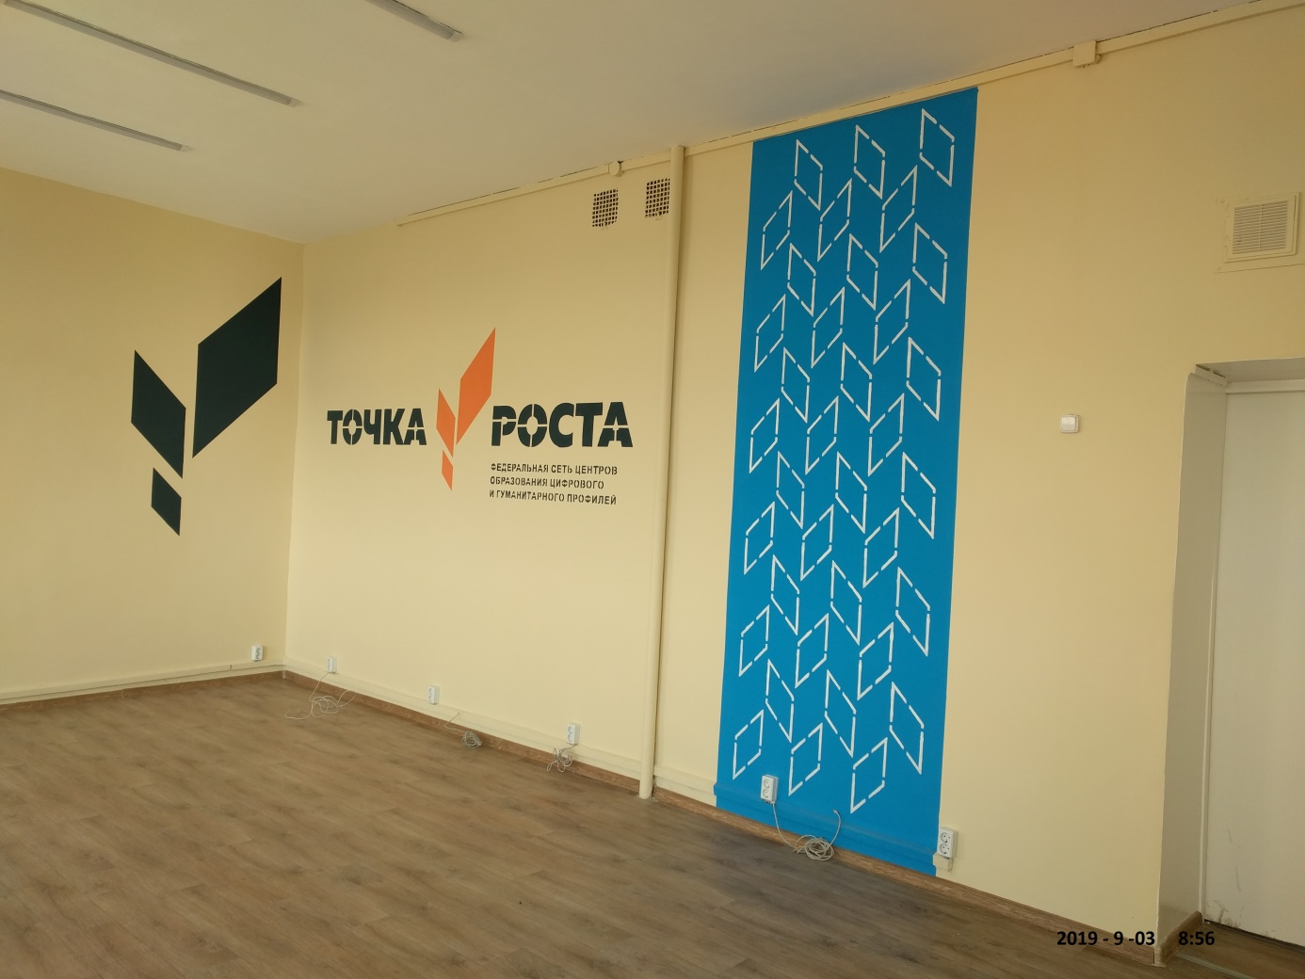
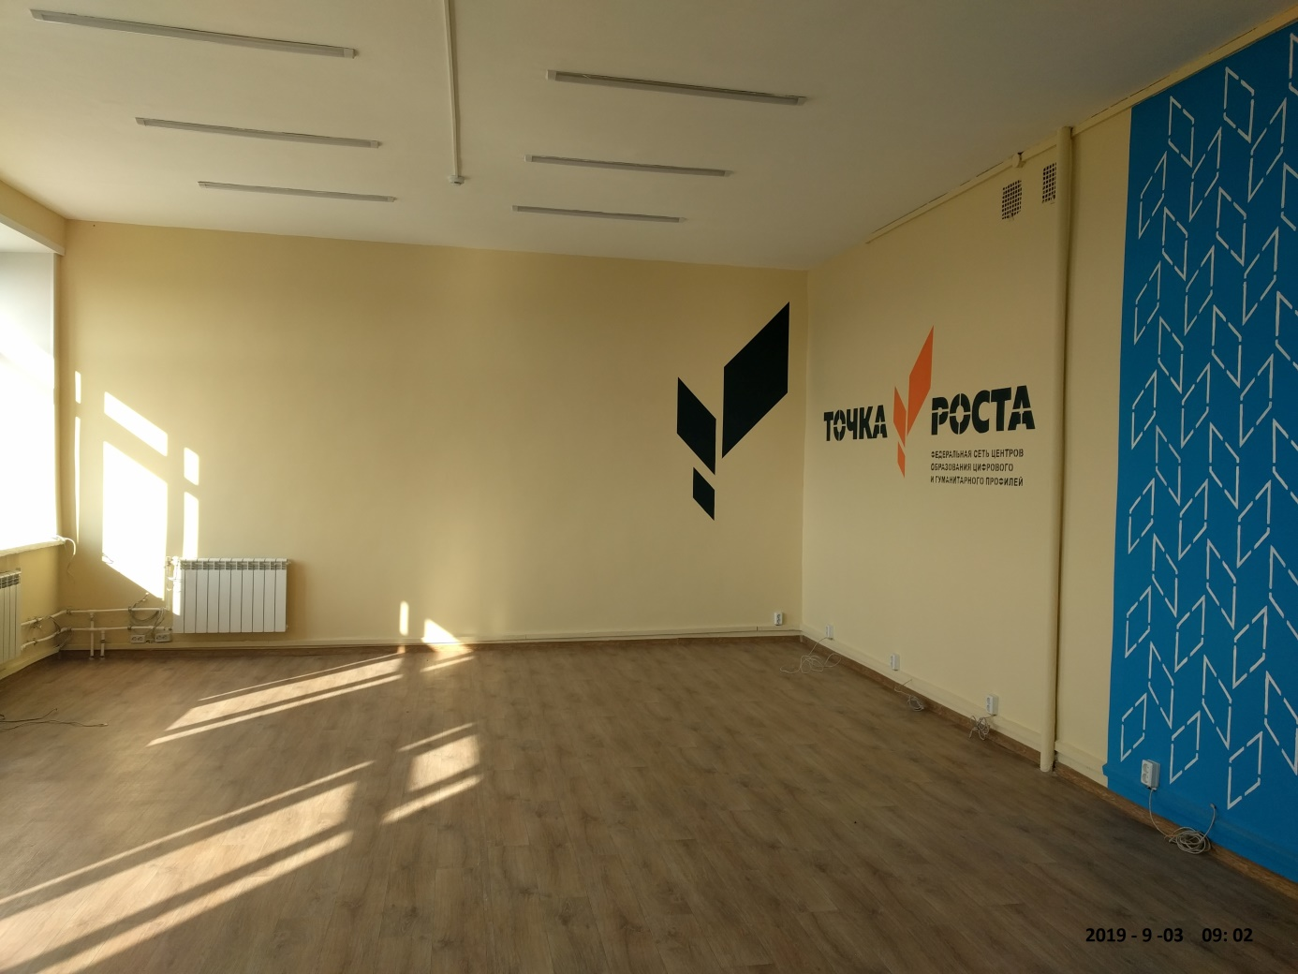

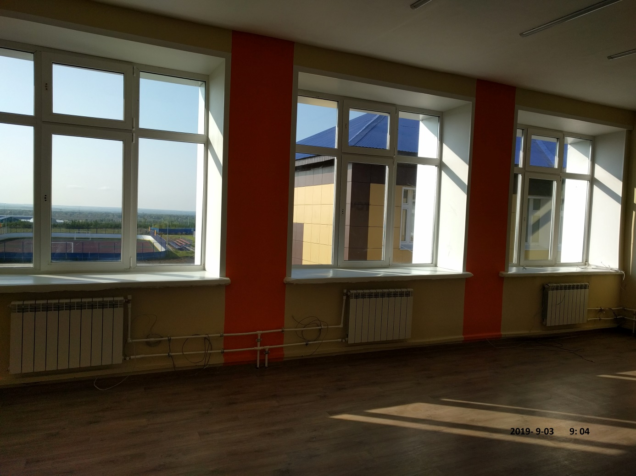

Кабинет ОБЖ № 42
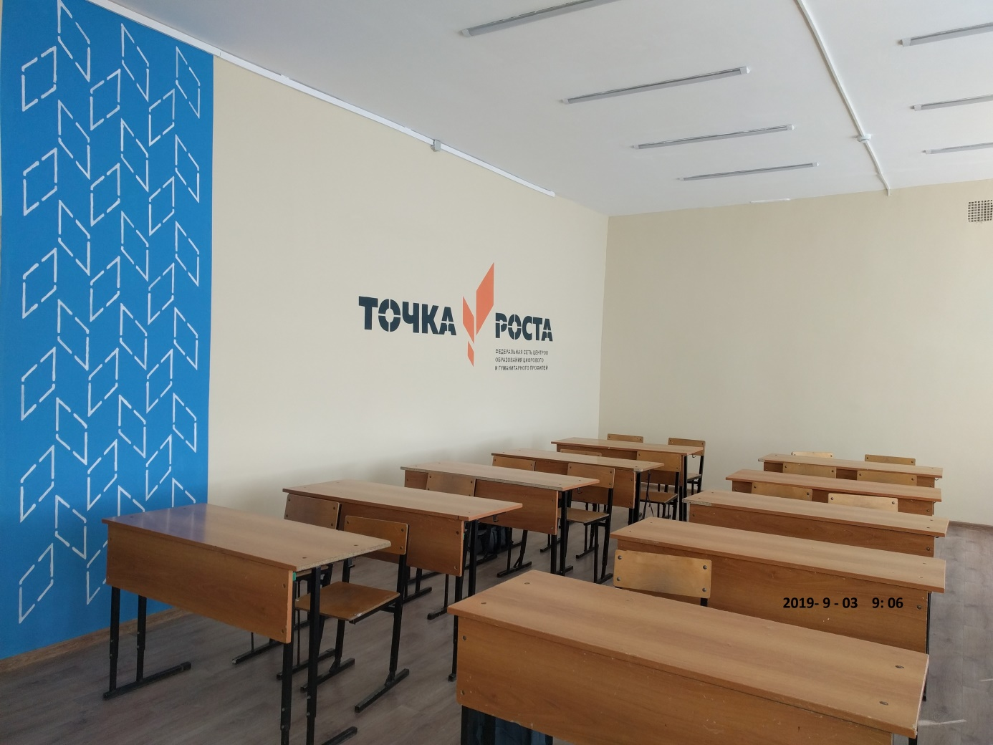
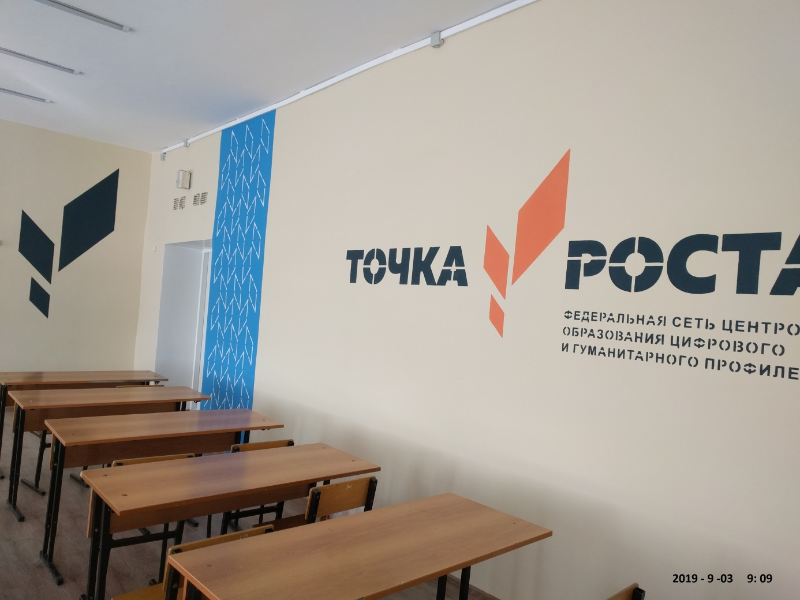

Шахматная зона. Медиазона. Зона Зона для проектной деятельности 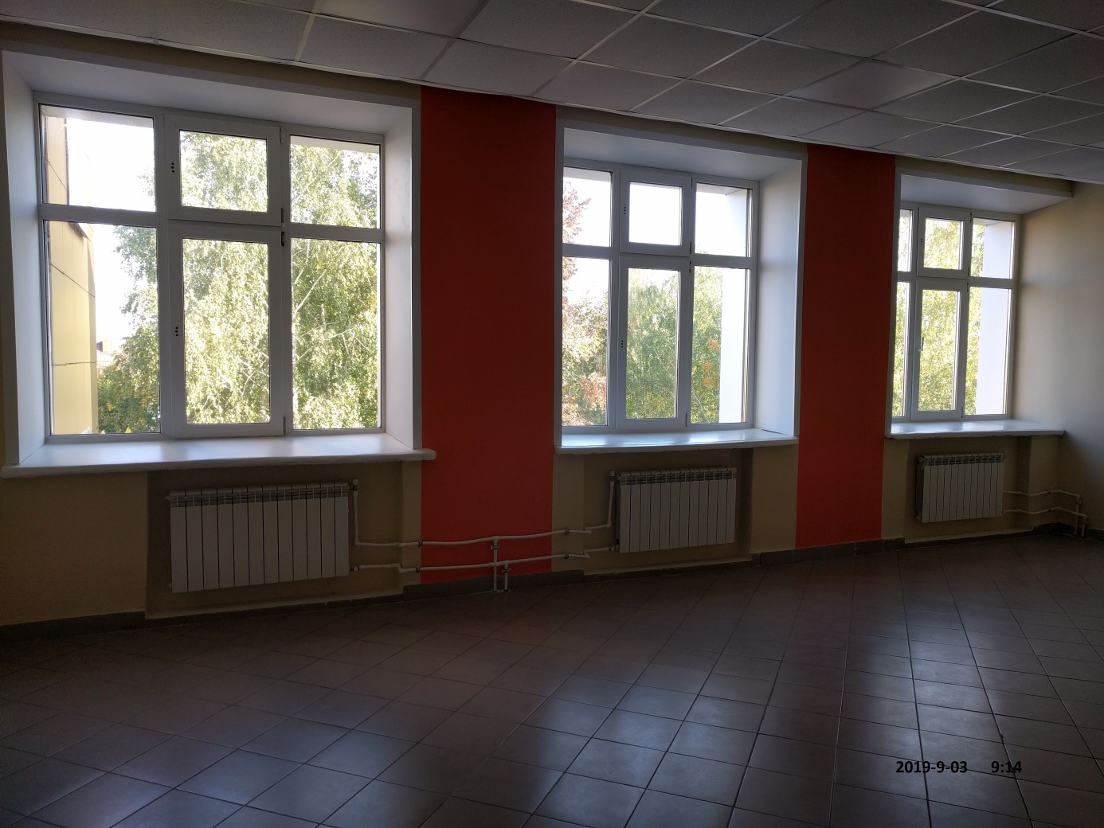
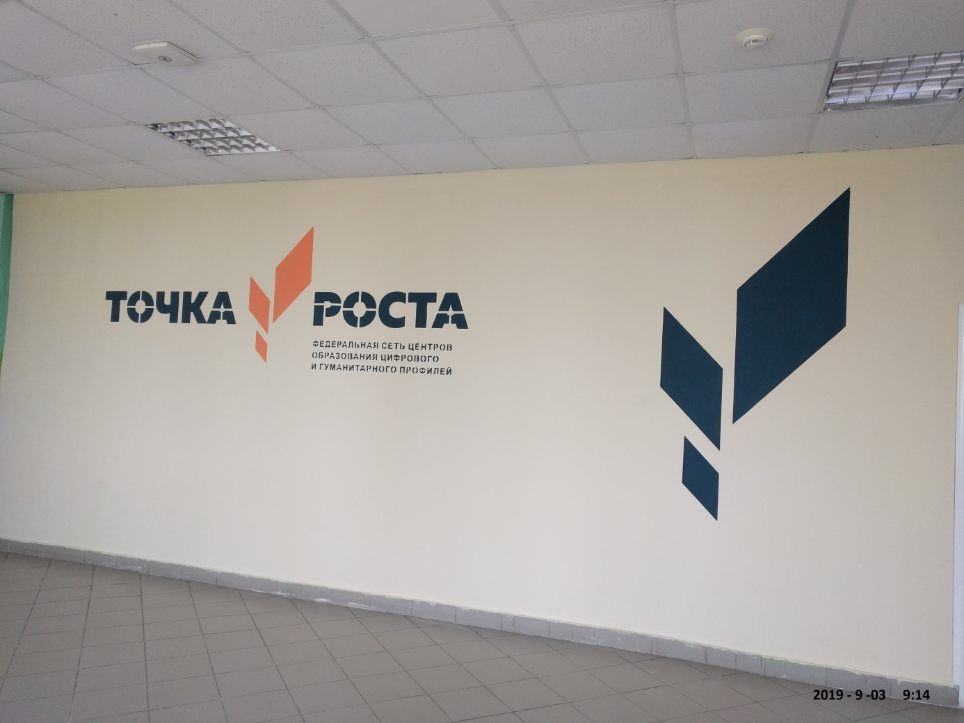

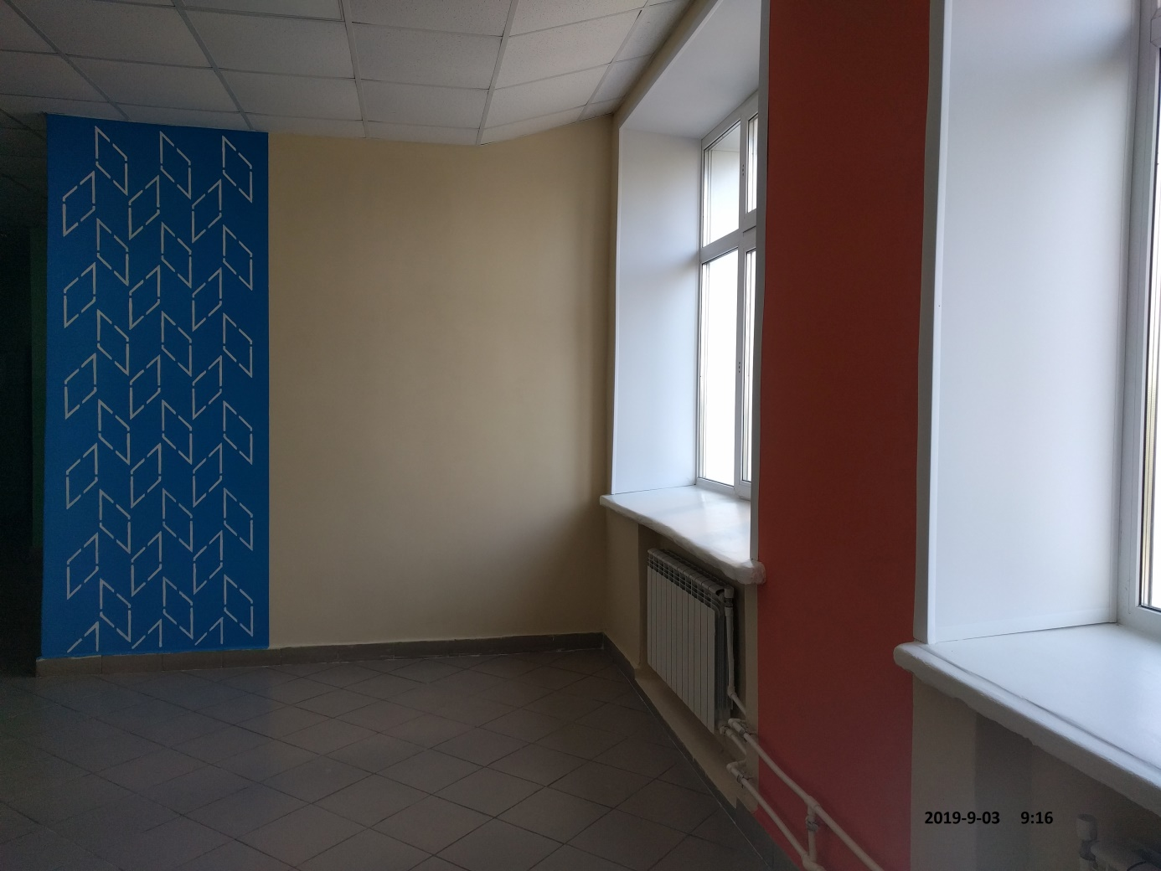

Кабинет технологии для мальчиков
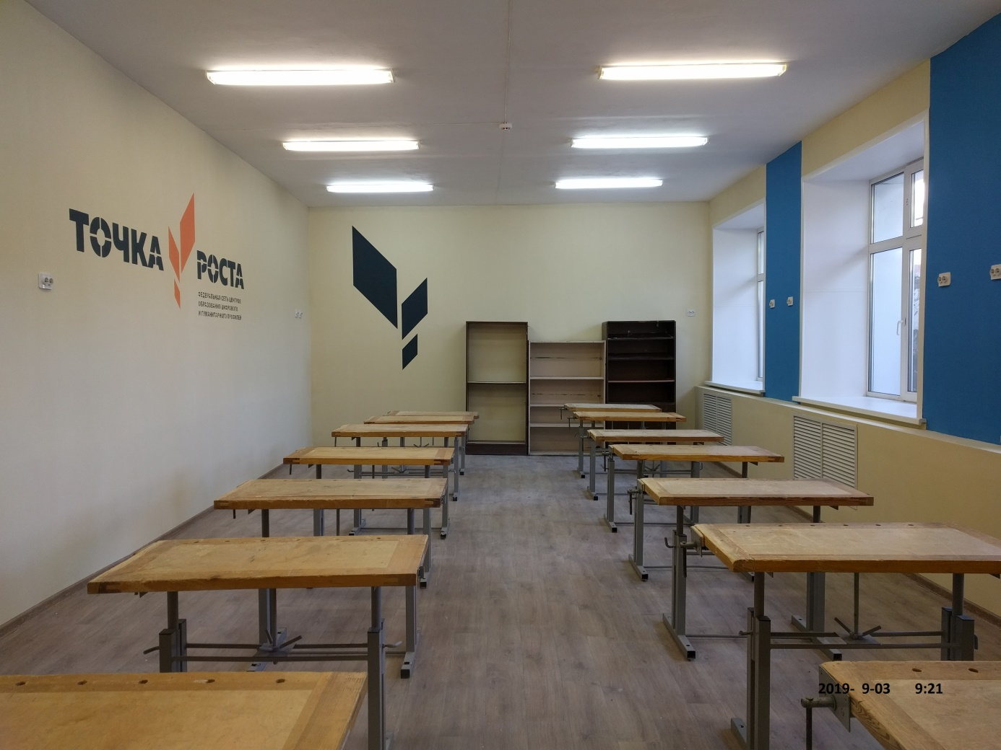

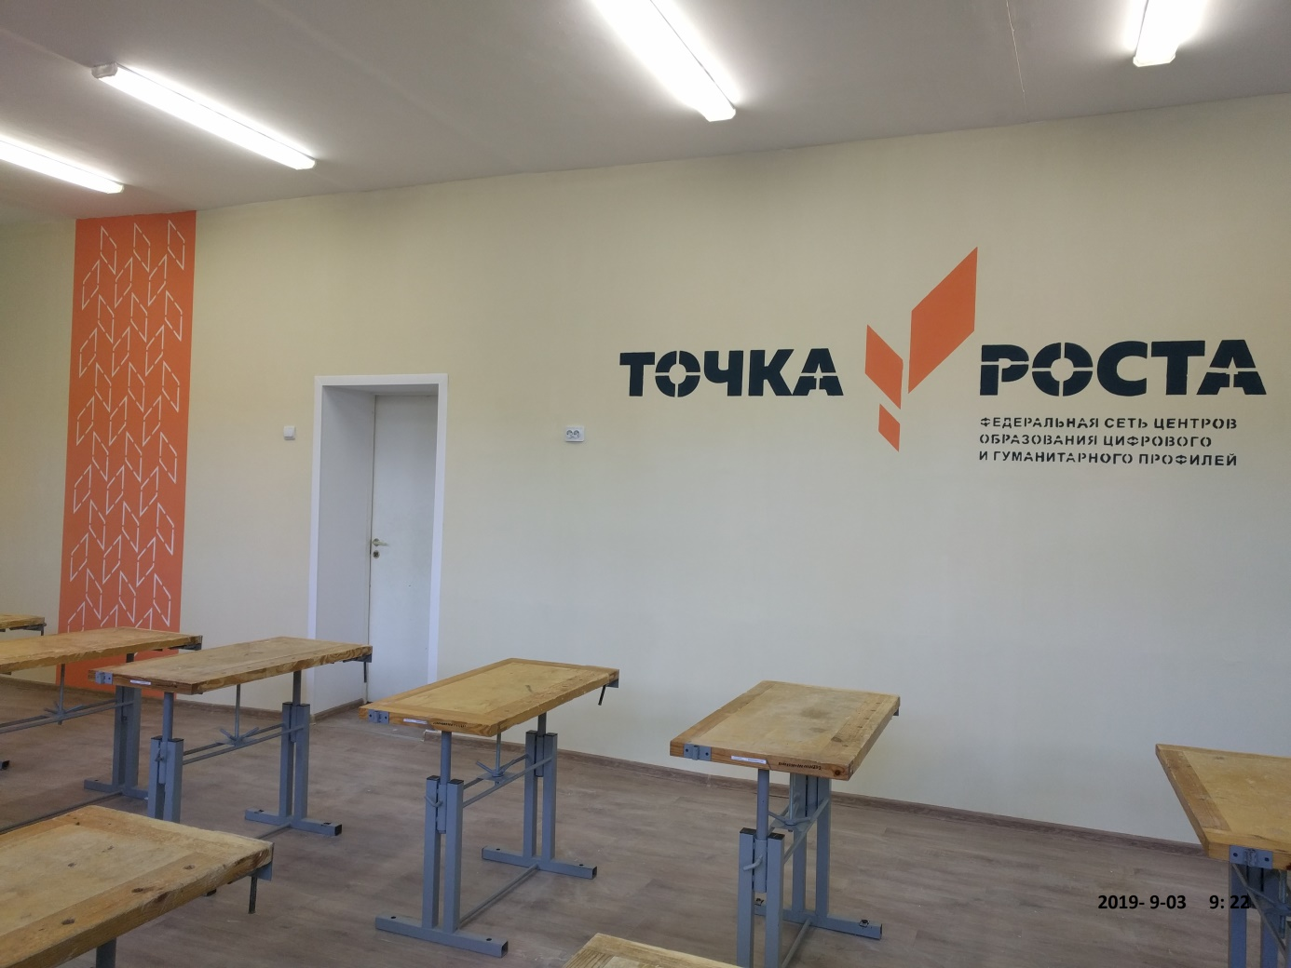
Кабинет технологии для девочек
